** 2025-2026人教版物理八年级上册培优卷：第五章 透镜及其应用（附解析）**

**一．选择题（共12小题）**

1．（2024秋•高州市校级月考）下列关于物理概念或规律的描述中正确的是　　

A．光从一种介质进入另一种介质时，一定会发生折射现象

B．当光垂直入射到平面镜上时，反射角等于

C．平行光线经过凸透镜后会会聚为一点，这一点就是凸透镜的焦点

D．经过凹透镜折射后的光有可能是会聚光线

2．（2024秋•新城区模拟）如图所示为投影式电子白板，它利用投影机将画面投影到屏幕上。下列说法正确的是　　



A．屏幕上的丰富色彩是由红、黄、蓝三种色光混合而成的

B．镜头到屏幕的距离应在镜头的一倍和二倍焦距之间

C．画面经投影机镜头成的是正立放大的实像

D．投影机的镜头相当于凸透镜，对光有会聚作用，可用来矫正远视眼

3．（2024秋•陕西）“强行透视法”是一种富有创意的拍摄技巧。拍摄时，让两个物体离镜头远近不同，再调整拍摄角度，使两物体的像在同一张照片中呈现出有趣的效果。如图，是利用该技巧拍摄的照片，下列说法正确的是　　

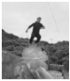

A．照相机镜头对光有发散作用

B．拍摄该照片时，花比人更靠近照相机镜头

C．花和人通过照相机镜头成的是正立、缩小的实像

D．若要使花的像更大一些，可将花移到照相机镜头一倍焦距之内

4．（2024秋•淄博）在探究凸透镜成像规律时，蜡烛和凸透镜的位置如图所示，光屏上承接到烛焰等大的像（图中未画出光屏）。保持凸透镜位置不变，将蜡烛调至刻度线处时　　

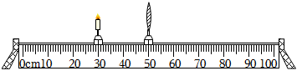

A．向右移动光屏能承接到烛焰的像

B．移动光屏能承接到烛焰缩小的像

C．像的位置在刻度线之间

D．投影仪应用了该次实验的成像规律

5．（2024秋•浦东新区校级月考）用光具座测量凸透镜的焦距，如图所示，则该凸透镜的焦距是　　

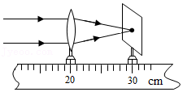

A．10.0  B．20.0  C．30.0  D．50.0 

6．（2024秋•柘城县校级三模）在探究凸透镜成像规律的实验中，当物距为时，在凸透镜另一侧的光屏上得到一个放大的实像，当物体移动到物距为时，所成的像是　　

A．放大的实像 B．缩小的实像 C．放大的虚像 D．缩小的虚像

7．（2024秋•静安区校级三模）如图，某凸透镜成像实验中，物距与像距的关系如图所示，下列说法正确的是　　

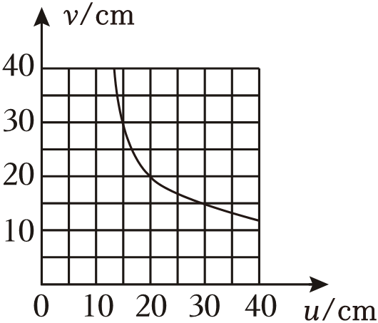

A．此透镜成倒立缩小实像时，

B．当物距时，光屏上接收到的为倒立放大的实像

C．当物距时，透镜前放一个近视镜片，光屏靠近透镜移动才能接收到实像

D．凸透镜焦距为

8．（2024秋•榕江县校级二模）小丽在郊外游玩时，用眼睛观察如图所示的景物，则景物在她的视网膜上所成的像是　　

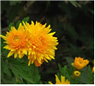

A． B．

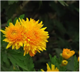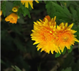

C． D．



9．（2024秋•曲靖月考）如图所示是我国自主研制的某新型战斗机上的光电搜索跟踪系统。该系统功能与人眼相似，能为战斗机提供感知外界的“视觉”，系统内置的光电传感器，相当于人眼的视网膜，最外层窗口和传感器之间的光学元件，相当于人眼的晶状体。关于该系统说法不正确的是　　

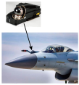

A．该系统的光学元件相当于一个凸透镜

B．该系统在光电传感器上成的是倒立、放大的实像

C．周围景物通过该系统成像时，景物到镜头的距离大于镜头的2倍焦距

D．该系统的成像原理与照相机的成像原理相同

10．（2024秋•江油市模拟）如图是超市安装的一种刷脸自助储物柜。某顾客站在屏幕前处，按下“存”按钮，屏幕上方的摄像头启动，出现人脸缩小的像，柜门打开。下列说法正确的是　　

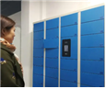

A．该摄像头相当于一个凹透镜

B．该摄像头对光线具有发散作用

C．该摄像头成像原理是光的折射

D．该摄像头的焦距可能是

11．（2024秋•永修县校级模拟）某实验小组利用如图所示装置探究凸透镜成像规律实验，此时烛焰在光屏上成清晰的像，下列说法正确的是　　

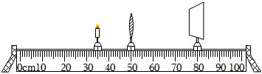

A．该凸透镜的焦距为

B．光屏上成倒立缩小的实像，照相机应用此原理

C．将一眼镜放在该透镜的左侧，光屏向左移动适当距离又能成清晰的像，此眼镜为近视眼镜

D．小组同学不小心用手遮住了凸透镜的上半部分，此时光屏上像的上半部分消失

12．（2024秋•汉川市校级三模）如图所示，烛焰、凸透镜和光屏三者的中心在同一高度，该凸透镜的焦距为，凸透镜的位置保持不变。以下说法正确的是　　

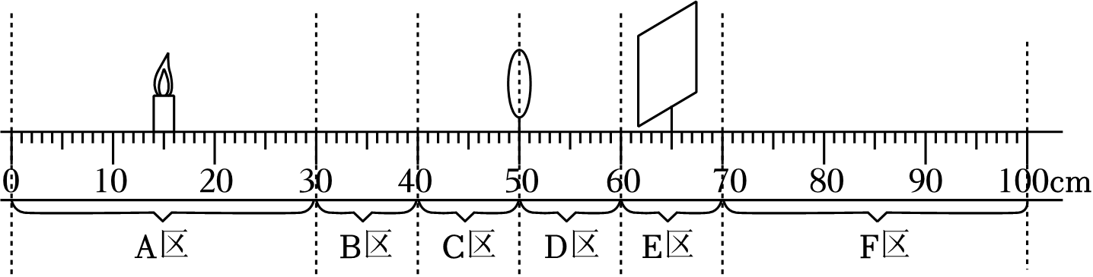

A．当蜡烛放在图中区域时，光屏应放在图中区域才可能呈现清晰的像

B．蜡烛从图中位置逐渐远离透镜时，所成的像会逐渐变小

C．若无论怎么移动光屏，在光屏上都找不到像，则蜡烛可能放在图中区域

D．若要得到一个放大的像，则蜡烛可以放在图中区域

**二．填空题（共8小题）**

13．（2024秋•高新区校级月考）我市的松山湖公园以环境优美而景胜一方，河边柳垂，在游玩时，请不要随意丢弃透明饮料瓶，因为透明饮料瓶内进入水后，相当于一个凸透镜，对光有 　　（选填“会聚”或“发散” 作用，容易造成火灾；树叶下的圆形光斑是太阳的 　　（选填“实”或“虚” 像。

14．（2024秋•晋江市校级模拟）清晨，花朵上常会出现一些晶莹剔透的水珠，如图所示，一滴水珠相当于一个 　　，透过晶莹剔透的水珠，我们可以更清楚地看到花瓣的纹理。此时我们看到的花瓣的纹理是 　　（选填“虚”或“实” 像。

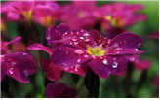

15．（2024秋•海陵区校级月考）小华利用太阳光测量凸透镜的焦距时，下面图1两种操作中正确的是 　　（选“”或“” 。正确操作时，把一张白纸放在它的下方，如图2所示，当在纸上呈现一个并非最小的光斑时，测得这个光斑到凸透镜的距离为，然后小华将凸透镜逐渐远离白纸，如果光斑变大，则凸透镜的焦距一定 　　（大于等于小于）刚才测得的距离。

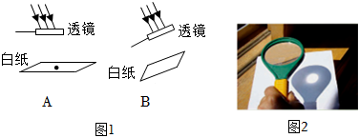

16．（2024秋•香坊区校级月考）工匠师维护精密仪表时，在眼睛前戴一个凸透镜，便于观察仪表的细微之处，如图所示。凸透镜与仪表的距离应在凸透镜的 　　焦距范围之内；通过凸透镜看到的像的位置与仪表的位置在凸透镜的 　　侧。

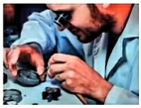

17．（2024秋•城西区校级三模）如图所示，利用自制照相机模型时镜头离景物的距离至少要 　　，才能在薄膜上看到清晰的像；照近处的物体时，拉长两筒间的间距，此时薄膜上的像 　　（选填“变大”或“变小” 。

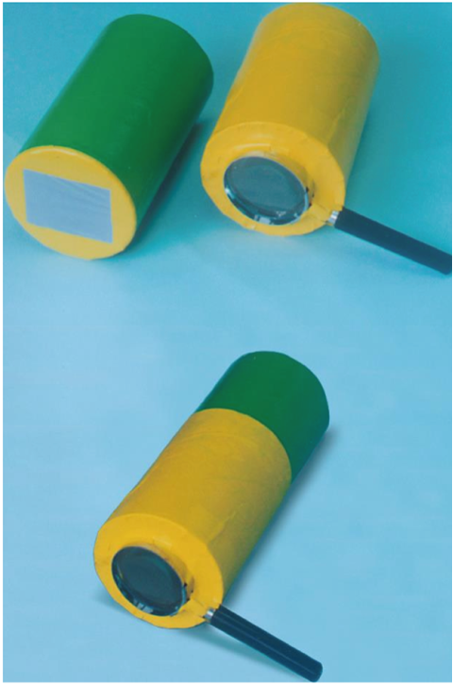

18．（2024秋•沛县校级模拟）用焦距为的凸透镜探究成像规律，如图所示，烛焰在光屏上成清晰的像，则光屏到凸透镜的距离可能是 　　；在保持蜡烛和光屏位置不变的情况下，将凸透镜向 　　（左右）调节，光屏上再次成清晰的像，此时成的是 　　（放大等大缩小）的像。

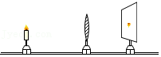

19．（2024秋•岷县校级四模）为了防控新型冠状病毒疫情，学校门口安装了测温摄像仪。测温摄像仪的成像原理与我们生活中的 　　（选填“照相机”、“投影仪”或“放大镜” 成像原理相同，当人靠近镜头时，所成像的大小将 　　（选填“变大”、“变小”或“不变” 。

20．（2024秋•天府新区校级三模）公元前2世纪，西汉淮南王刘安的《淮南万毕术》记载：“削冰令圆，举以向日，以艾承其影，则火生”，其描述的现象如图所示，“削冰令圆”是将冰块制作成为一个 　　镜，“举以向日，以艾承其影，则火生”是利用了冰镜对光的 　　作用。

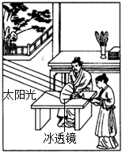

**三．作图题（共3小题）**

21．（2024秋•曲靖月考）如图，请完成图中光通过透镜后的光路。

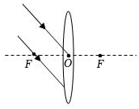

22．（2021秋•临潼区校级期末）请在图中将光路补充完整。

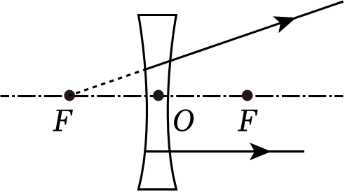

23．（2024秋•和平区校级三模）如图请做出光线经平面镜反射和凸透镜折射后的光路图。

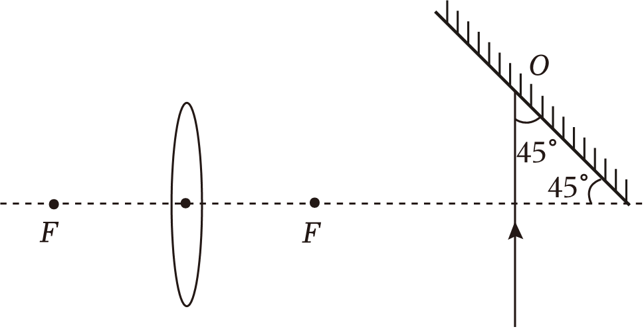

**四．实验探究题（共2小题）**

24．（2024秋•莱芜区校级模拟）在“探究凸透镜成像规律”的实验中：

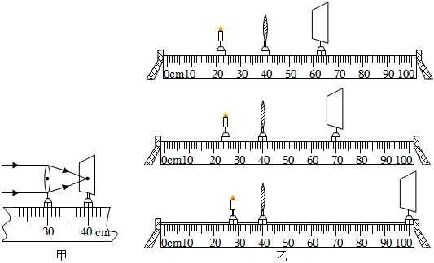

（1）如图甲所示，一束平行光通过凸透镜后在光屏上得到一个最小、最亮的光斑，则凸透镜的焦距为 　　；

（2）实验组的同学用上面的透镜来研究凸透镜的成像规律，为使像成在光屏的中心位置便于观察，应如何安装实验器材：　　；

（3）如图乙所示，实验过程中，实验小组的同学将三个组的实验器材放在一起，他们发现，随着物距的不断减小，像距逐渐 　　，像逐渐 　　；（两空均选填“增大”“减小”或“不变” 

（4）他们还发现，凸透镜所成的像均为实像。小明认为这样分析是不合理的，如果要继续探究凸透镜是否还能成其他的像，接下来的操作是 　　。

25．（2024秋•德州）物理兴趣小组的同学展示了以下两个实验：

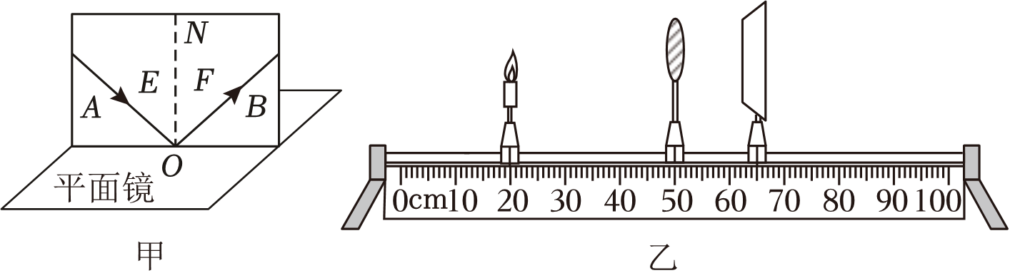

（1）图甲为探究“光的反射规律”实验，若让另一束光线沿方向射向平面镜，反射光线沿方向射出，这一现象说明：在光的反射现象中 　　。

（2）为了得到“反射角等于入射角”这一普遍规律，接下来的操作是改变 　　，多次实验。

（3）“探究凸透镜成像的规律”实验，凸透镜的焦距为，图乙中光屏上呈现出清晰的像，该像的性质是倒立、　　的实像，将蜡烛移至刻度线处，其他元件的位置不变，若使清晰的像再次呈现在光屏上，需在蜡烛与凸透镜间放置一个 　　（选填“近视”或“远视” 眼镜。

（4）实验中，保持蜡烛、凸透镜和光屏的位置不变，用焦距相同、直径更大的凸透镜替换原凸透镜，光屏上呈现的像与原来的像相比 　　（选填“更大”“更小”或“更亮” 。

**参考答案与试题解析**

**一．选择题（共12小题）**

1．（2024秋•高州市校级月考）下列关于物理概念或规律的描述中正确的是　　

A．光从一种介质进入另一种介质时，一定会发生折射现象

B．当光垂直入射到平面镜上时，反射角等于

C．平行光线经过凸透镜后会会聚为一点，这一点就是凸透镜的焦点

D．经过凹透镜折射后的光有可能是会聚光线

【答案】

【考点】反射角与入射角的计算；凹透镜的发散作用；光的折射现象；主光轴、光心、焦点、焦距

【专题】应用能力；光的折射、光的色散；透镜及其应用；应用题

【分析】（1）若光从一种介质垂直进入另一种介质，则不发生偏折。

（2）反射角是光线与法线的夹角。

（3）平行于主光轴的光线通过凸透镜后，折射光线过焦点。

（4）若入射光线是会聚的，即经过凹透镜折射后，光线也有可能是会聚的。

【解答】解：．光从一种介质斜射入另一种介质时，才会发生折射现象，故错误；

、反射角是光线与法线的夹角，当光垂直入射到平面镜上时，反射角等于，故错误；

、只有平行于主光轴的光线通过凸透镜后，折射光线会聚于主光轴上的一点，即焦点，故错误；

、若入射光线是会聚的，经过凹透镜折射后，推迟会聚一些，光线也有可能是会聚的，所以经过凹透镜折射后的光有可能是会聚光线，故正确。

故选：。

【点评】注意掌握定义和规律的关键词，如折射现象中的“斜射入”和“一般”，折射规律中的角度大小关系。

2．（2024秋•新城区模拟）如图所示为投影式电子白板，它利用投影机将画面投影到屏幕上。下列说法正确的是　　



A．屏幕上的丰富色彩是由红、黄、蓝三种色光混合而成的

B．镜头到屏幕的距离应在镜头的一倍和二倍焦距之间

C．画面经投影机镜头成的是正立放大的实像

D．投影机的镜头相当于凸透镜，对光有会聚作用，可用来矫正远视眼

【答案】

【考点】远视眼的矫正；光的三原色；凸透镜成像规律的应用

【专题】透镜及其应用；应用题；实验基本能力

【分析】投影仪是利用凸透镜成倒立、放大、实像的原理进行工作的；光的三原色是红、绿、蓝。

【解答】解：、屏幕上的丰富色彩由光的三基色：红、绿、蓝三种色光混合而成，故不符合题意；

、投影机成的像是倒立、放大的实像，像距大于，即镜头到屏幕的距离应大于二倍焦距，故不符合题意；

、画面经投影机镜头成的是倒立放大的实像，故不符合题意；

、投影机应用的是凸透镜成倒立放大的实像，镜头相当于凸透镜，对光有会聚作用，故符合题意。

故选：。

【点评】本题考查了凸透镜成像情况和应用以及光的三原色，熟练掌握。

3．（2024秋•陕西）“强行透视法”是一种富有创意的拍摄技巧。拍摄时，让两个物体离镜头远近不同，再调整拍摄角度，使两物体的像在同一张照片中呈现出有趣的效果。如图，是利用该技巧拍摄的照片，下列说法正确的是　　



A．照相机镜头对光有发散作用

B．拍摄该照片时，花比人更靠近照相机镜头

C．花和人通过照相机镜头成的是正立、缩小的实像

D．若要使花的像更大一些，可将花移到照相机镜头一倍焦距之内

【答案】

【考点】凸透镜成像规律的应用

【专题】理解能力；透镜及其应用

【分析】凸透镜成像，，成倒立、缩小的实像，应用于照相机，；成实像时，物距增大，像距减小，像变小。

【解答】解：、照相机的镜头是凸透镜，对光有会聚作用，故错误；

、拍摄该照片时，花比人更靠近照相机镜头，成实像，物近像远像变大，花比人的像大，故正确；

、花和人通过照相机镜头成的是倒立、缩小的实像，故错误；

、若要使花的像更大一些，可将花向照相机镜头方向移动，花到镜头的距离大于2倍焦距，故错误。

故选：。

【点评】掌握凸透镜成像的三种情况和应用：

，成倒立、缩小的实像，应用于照相机和摄像机。

，成倒立、放大的实像，应用于幻灯机和投影仪。

，成正立、放大的虚像，应用于放大镜和老花镜。

4．（2024秋•淄博）在探究凸透镜成像规律时，蜡烛和凸透镜的位置如图所示，光屏上承接到烛焰等大的像（图中未画出光屏）。保持凸透镜位置不变，将蜡烛调至刻度线处时　　



A．向右移动光屏能承接到烛焰的像

B．移动光屏能承接到烛焰缩小的像

C．像的位置在刻度线之间

D．投影仪应用了该次实验的成像规律

【答案】

【考点】投影仪；凸透镜成像规律的应用

【专题】分析、综合能力；透镜及其应用

【分析】当物距等于二倍焦距时，像距也等于二倍焦距，成倒立、等大的实像；物距大于二倍焦距，凸透镜成倒立、缩小的实像，应用于照相机。

【解答】解：、根据凸透镜成实像时“物远像近像变小”的规律可知，当蜡烛向左移动远离凸透镜时，光屏向左移动靠近凸透镜 可再次承接到烛焰的像，错误；

、此时光屏上承接到烛焰等大 的像，则此时物距，由图可知，，则焦距 保持凸透镜位置不变，将蜡烛调至刻度线处时，物距  则 ，成倒立、缩小的实像，此时 ，则像的位置在和刻度线之间，照相机应用了 该次实验的成像规律，正确，、错误。

故选：。

【点评】本题考查凸透镜成像规律的应用，属于中档题。

5．（2024秋•浦东新区校级月考）用光具座测量凸透镜的焦距，如图所示，则该凸透镜的焦距是　　



A．10.0  B．20.0  C．30.0  D．50.0 

【答案】

【考点】主光轴、光心、焦点和焦距

【专题】透镜及其应用；应用能力

【分析】图示是利用了平行光聚焦法来测量凸透镜的焦距，焦点到凸透镜的光心的距离叫做焦距。

【解答】解：凸透镜所对刻度值为，光屏所对刻度值为，所以焦点到凸透镜光心的距离为，所以凸透镜的焦距为。

故选：。

【点评】本题考查了如何得出透镜的焦距，属于基础题。

6．（2024秋•柘城县校级三模）在探究凸透镜成像规律的实验中，当物距为时，在凸透镜另一侧的光屏上得到一个放大的实像，当物体移动到物距为时，所成的像是　　

A．放大的实像 B．缩小的实像 C．放大的虚像 D．缩小的虚像

【答案】

【考点】凸透镜成像规律的应用

【专题】透镜及其应用；应用题；应用能力

【分析】根据凸透镜成像的规律：物距大于一倍焦距小于二倍焦距成倒立、放大的实像。物距小于焦距，凸透镜成正立、放大的虚像

【解答】解：因为当时，成倒立放大的实像；所以，，则；当物体移动到物距为时，物距小于焦距，成正立、放大的虚像，故正确。

故选：。

【点评】此题考查了凸透镜成像规律的应用，首先熟练掌握凸透镜成像规律的内容，根据凸透镜成像的特点确定物距的范围，从而可以得出焦距的范围。

7．（2024秋•静安区校级三模）如图，某凸透镜成像实验中，物距与像距的关系如图所示，下列说法正确的是　　



A．此透镜成倒立缩小实像时，

B．当物距时，光屏上接收到的为倒立放大的实像

C．当物距时，透镜前放一个近视镜片，光屏靠近透镜移动才能接收到实像

D．凸透镜焦距为

【答案】

【考点】探究凸透镜成像的规律

【专题】实验基本能力；实验题；透镜及其应用

【分析】（1）（2）根据，成倒立、等大的实像，据此确定凸透镜的焦距；根据，，成倒立、缩小的实像；

（3）近视镜片是凹透镜，凹透镜对光线具有发散作用；

【解答】解：、由图可知，，根据，成倒立、等大的实像，即，故该凸透镜的焦距为；当透镜成倒立缩小实像时，，，即，故正确，错误；

、当物距，此时物距，成倒立、缩小的实像，故错误；

、当物距时，透镜前放一个近视镜片，近视镜片是凹透镜，凹透镜对光线具有发散作用，会将光线推迟会聚成像，因此光屏远离透镜移动才能接收到实像，故错误。

故选：。

【点评】此题考查了凸透镜成像规律的探究及应用，关键是熟记成像规律的内容，并做到灵活运用。

8．（2024秋•榕江县校级二模）小丽在郊外游玩时，用眼睛观察如图所示的景物，则景物在她的视网膜上所成的像是　　



A． B．



C． D．



【答案】

【考点】眼睛的视物原理

【专题】透镜及其应用；应用能力；应用题

【分析】人的眼睛像一架神奇的照相机，晶状体和角膜相当于凸透镜，外界物体在视网膜上成倒立、缩小的实像。

【解答】解：眼睛相当于一架照相机，景物在她的视网膜上所成的像是倒立缩小的实像，上下、左右对调，故正确。

故选：。

【点评】了解人眼成像的原理，并能根据凸透镜成像的规律得出视网膜上像的特点，是解答的关键。

9．（2024秋•曲靖月考）如图所示是我国自主研制的某新型战斗机上的光电搜索跟踪系统。该系统功能与人眼相似，能为战斗机提供感知外界的“视觉”，系统内置的光电传感器，相当于人眼的视网膜，最外层窗口和传感器之间的光学元件，相当于人眼的晶状体。关于该系统说法不正确的是　　



A．该系统的光学元件相当于一个凸透镜

B．该系统在光电传感器上成的是倒立、放大的实像

C．周围景物通过该系统成像时，景物到镜头的距离大于镜头的2倍焦距

D．该系统的成像原理与照相机的成像原理相同

【答案】

【考点】凸透镜成像规律的应用

【专题】透镜及其应用；分析、综合能力

【分析】（1）凸透镜对光线有会聚作用，当物体在透镜的2倍焦距之外时，物体经透镜能成倒立、缩小的实像；

（2）凸透镜成像的规律中，成实像时，物像异侧，物距变大，像距变小，像变小。

【解答】解：、该系统的光学元件相当于一个凸透镜，故正确；

、系统功能与人眼相似，成的是倒立、缩小的实像，故错误；

、周围景物通过该系统成像时，景物到镜头的距离大于镜头的2倍焦距，故正确；

、该系统的成像原理与照相机的成像原理相同，故正确。

故选：。

【点评】此题主要考查了凸透镜成像规律的应用，比较简单，属于基础知识。

10．（2024秋•江油市模拟）如图是超市安装的一种刷脸自助储物柜。某顾客站在屏幕前处，按下“存”按钮，屏幕上方的摄像头启动，出现人脸缩小的像，柜门打开。下列说法正确的是　　



A．该摄像头相当于一个凹透镜

B．该摄像头对光线具有发散作用

C．该摄像头成像原理是光的折射

D．该摄像头的焦距可能是

【答案】

【考点】凸透镜成像规律的应用

【专题】透镜及其应用；应用题；应用能力

【分析】摄像头是一个凸透镜，凸透镜对光线有会聚作用，当物体在透镜的2倍焦距之外时，物体经透镜能成倒立、缩小的实像。

【解答】解：、摄像头的镜头相当于一个凸透镜，利用了凸透镜成像的原理，当人站在透镜二倍焦距以外时，在摄像机中成倒立、缩小的实像，故错误；

、凸透镜对光线有会聚作用，故错误；

、凸透镜成像是由于光的折射，所以该摄像头成像原理是光的折射，故正确；

、某顾客站在屏幕前处，在摄像头二倍焦距以外，成倒立、缩小的实像，此时

则

则该摄像头的焦距小于，故错误。

故选：。

【点评】本题考查了凸透镜成像规律的应用，要求学生会用学过的知识分析日常生活中的相关现象，平时多注意观察，将知识活学活用。

11．（2024秋•永修县校级模拟）某实验小组利用如图所示装置探究凸透镜成像规律实验，此时烛焰在光屏上成清晰的像，下列说法正确的是　　



A．该凸透镜的焦距为

B．光屏上成倒立缩小的实像，照相机应用此原理

C．将一眼镜放在该透镜的左侧，光屏向左移动适当距离又能成清晰的像，此眼镜为近视眼镜

D．小组同学不小心用手遮住了凸透镜的上半部分，此时光屏上像的上半部分消失

【答案】

【考点】加装眼镜片；遮挡透镜的部分成完整的像；投影仪；由，，判断成像的性质

【专题】透镜及其应用；应用题；应用能力

【分析】（1）根据图中像距和物距的关系，以及成像性质，解不等式可求得焦距范围；

（2），成倒立、放大的实像，应用于幻灯机和投影仪；

（3）凸透镜对光线具有会聚作用，可以矫正远视眼；

（4）物体有无数点组成，物体上任一点射向凸透镜有无数条光线，经凸透镜折射后，有无数条折射光线会聚成该点的像；当遮住凸透镜的一部分，还有另外的部分光线，经凸透镜折射会聚成像。

【解答】解：、图中物距，像距

物距小于像距，成倒立放大的实像，幻灯机就是利用这一原理制成的，此时物距在一倍和二倍焦距之间，像距在二倍焦距以外，具体为

，，

代入数据解得，该凸透镜的焦距范围，故正确；

、由图可知，，成倒立、放大的实像，应用于幻灯机和投影仪，错误；

．将一眼镜放在该透镜的左侧，光屏向左移动才能又成清晰的像，说明像距变小，该眼镜对光线有会聚作用，所以是凸透镜，用来矫正远视眼，故错误；

．遮住了凸透镜的上半部分，物体上任一点射向凸透镜的下半部分，经凸透镜折射后照样能成像，像的大小不发生变化，只是折射光线变少，成的像变暗，故错误。

故选：。

【点评】此题考查了凸透镜成像规律的探究及应用，关键是熟记成像规律的内容，并做到灵活运用。

12．（2024秋•汉川市校级三模）如图所示，烛焰、凸透镜和光屏三者的中心在同一高度，该凸透镜的焦距为，凸透镜的位置保持不变。以下说法正确的是　　



A．当蜡烛放在图中区域时，光屏应放在图中区域才可能呈现清晰的像

B．蜡烛从图中位置逐渐远离透镜时，所成的像会逐渐变小

C．若无论怎么移动光屏，在光屏上都找不到像，则蜡烛可能放在图中区域

D．若要得到一个放大的像，则蜡烛可以放在图中区域

【答案】

【考点】凸透镜成像规律的应用

【专题】应用题；应用能力；透镜及其应用

【分析】（1）根据，，成倒立、缩小的实像；

（2）根据凸透镜成实像时，物远像近像变小分析回答；

（3）根据，成正立放大的虚像；

（4）根据，成倒立、放大的实像。

【解答】解：、当蜡烛放在图中区域，此时物距大于二倍焦距，根据，，成倒立、缩小的实像，光屏应放在图中区域才可能呈现清晰的像，故错误；

、蜡烛从图中位置逐渐远离透镜，此时物距增大，根据凸透镜成实像时，物远像近像变小，可知，所成的像会逐渐变小，故正确；

、若无论怎么移动光屏，在光屏上都找不到像，说明蜡烛可能在一倍焦距内或一倍焦距上，即区；因光具座足够长，则不可能是物距太小、像距太大造成的，即蜡烛不是放在图中区域，故错误；

、若光屏上要得到一个放大的像，根据，成倒立、放大的实像，则蜡烛应该放在图中区域，故错误。

故选：。

【点评】此题考查了凸透镜成像规律的探究及应用，关键是熟记成像规律的内容，并做到灵活运用。

**二．填空题（共8小题）**

13．（2024秋•高新区校级月考）我市的松山湖公园以环境优美而景胜一方，河边柳垂，在游玩时，请不要随意丢弃透明饮料瓶，因为透明饮料瓶内进入水后，相当于一个凸透镜，对光有 　会聚　（选填“会聚”或“发散” 作用，容易造成火灾；树叶下的圆形光斑是太阳的 　　（选填“实”或“虚” 像。

【答案】会聚；实

【考点】凸透镜的会聚作用；实像和虚像的判断

【专题】光的传播和反射、平面镜成像；透镜及其应用；应用能力；应用题

【分析】凸透镜对光线有会聚作用；

树叶下的光斑是小孔成像现象，所成的像是实像。

【解答】解：透明饮料瓶内进入水后，相当于一个凸透镜，对光有会聚作用，容易造成火灾。

树叶下的圆形光斑是太阳的光线经过树叶的缝隙成的实像，像的大小与树叶缝隙到地面的距离有关。

故答案为：会聚；实。

【点评】本题考查了学生对光的直线传播和凸透镜的会聚作用的了解与掌握，属于基础题目，难度不大。

14．（2024秋•晋江市校级模拟）清晨，花朵上常会出现一些晶莹剔透的水珠，如图所示，一滴水珠相当于一个 　凸透镜　，透过晶莹剔透的水珠，我们可以更清楚地看到花瓣的纹理。此时我们看到的花瓣的纹理是 　　（选填“虚”或“实” 像。



【答案】凸透镜；虚。

【考点】凸透镜成像规律的应用

【专题】分析、综合能力；透镜及其应用

【分析】小水滴是一个凸透镜，小水滴看花瓣跟放大镜的原理是相同的。

【解答】解：如图所示，花朵上的小水滴中间厚、边缘薄，一滴水珠相当于一个凸透镜，透过晶莹剔透的水珠，我们可以更清楚地看到花瓣的纹理，此时花瓣的纹理在水透镜的一倍焦距以内，水透镜相当于放大镜，成正立放大的虚像，因此，我们看到的花瓣的纹理是虚像。

故答案为：凸透镜；虚。

【点评】本题考查了凸透镜的成像的特点，属于基础题，要掌握。

15．（2024秋•海陵区校级月考）小华利用太阳光测量凸透镜的焦距时，下面图1两种操作中正确的是 　　（选“”或“” 。正确操作时，把一张白纸放在它的下方，如图2所示，当在纸上呈现一个并非最小的光斑时，测得这个光斑到凸透镜的距离为，然后小华将凸透镜逐渐远离白纸，如果光斑变大，则凸透镜的焦距一定 　　（大于等于小于）刚才测得的距离。



【答案】；小于。

【考点】凸透镜的会聚作用；主光轴、光心、焦点、焦距

【专题】透镜及其应用；应用能力

【分析】（1）阳光聚焦法：把凸透镜正对太阳光，使太阳光跟主光轴平行，上下移动透镜，能在纸上形成最小、最亮的光斑，这个光斑是凸透镜的焦点，焦点到凸透镜光心的距离是凸透镜的焦距；

（2）一定要明确焦点之前的光线是会聚的，焦点之后的光线是发散的。

【解答】解：把凸透镜正对太阳光，使太阳光跟主光轴平行，上下移动透镜，能在纸上形成最小、最亮的光斑，这个光斑是凸透镜的焦点，焦点到凸透镜光心的距离是凸透镜的焦距，由图可知，图方案正确

平行于主光轴的光线经凸透镜折射后会聚一点，这点是凸透镜的焦点，光线到达焦点并且继续向前射出，这个非最小的光斑可能在焦点之前，也可能在焦点之后。如果光斑在焦点之前，焦距会大于，如果光斑在焦点之后，焦距会小于。

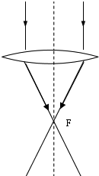

如果凸透镜远离白纸，此时光斑变大，说明光斑在焦点之后，焦距小于。

如果凸透镜远离白纸，此时光斑变小，说明光斑在焦点之前，焦距大于。

故答案为：；小于。

【点评】本题要明确光线会聚成点之后，还沿原路继续向前射出。

16．（2024秋•香坊区校级月考）工匠师维护精密仪表时，在眼睛前戴一个凸透镜，便于观察仪表的细微之处，如图所示。凸透镜与仪表的距离应在凸透镜的 　一倍　焦距范围之内；通过凸透镜看到的像的位置与仪表的位置在凸透镜的 　　侧。



【答案】一倍；同

【考点】凸透镜成像规律的应用

【专题】应用能力；应用题；透镜及其应用

【分析】物距在一倍焦距以内，凸透镜成正立、放大的虚像，物与像同侧。

【解答】解：当物体在凸透镜一倍焦距范围内时，成正立、放大的虚像，所以凸透镜与仪表的距离应在一倍焦距范围之内。

当物距小于一倍焦距时，通过凸透镜看到的是仪表正立的像，像的位置与仪表的位置在凸透镜的同侧。

故答案为：一倍；同。

【点评】本题考查了透镜成像及其应用，属于基础题。

17．（2024秋•城西区校级三模）如图所示，利用自制照相机模型时镜头离景物的距离至少要 　大于凸透镜的二倍焦距　，才能在薄膜上看到清晰的像；照近处的物体时，拉长两筒间的间距，此时薄膜上的像 　　（选填“变大”或“变小” 。



【答案】大于凸透镜的二倍焦距；变大

【考点】照相机

【专题】应用题；应用能力；透镜及其应用

【分析】（1）照相机利用了物距在大于二倍焦距时，凸透镜能成倒立缩小的像的规律，为了既能承接像，又能观察到像，应用半透明纸做光屏。

（2）物距变小，照相机所成的像变大了，像距也要变大，镜头到底片的距离变大。

【解答】解：照相机使用的凸透镜，物体到镜头的距离应大于凸透镜的二倍焦距，才能在光屏上成清晰的像。

用照相机照近处的物体时，物距变小，像要变大，像距也变大，要把两筒间间距拉长。

故答案为：大于凸透镜的二倍焦距；变大。

【点评】本题考查了照相机的原理和凸透镜成像的规律，凸透镜所成的像变大时，像距也变大，而物距变小。

18．（2024秋•沛县校级模拟）用焦距为的凸透镜探究成像规律，如图所示，烛焰在光屏上成清晰的像，则光屏到凸透镜的距离可能是 　18　；在保持蜡烛和光屏位置不变的情况下，将凸透镜向 　　（左右）调节，光屏上再次成清晰的像，此时成的是 　　（放大等大缩小）的像。

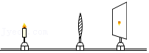

【答案】18；左；放大。

【考点】凸透镜成像规律及其探究实验

【专题】科学探究能力；透镜及其应用

【分析】（1）当物距大于像距时成倒立缩小的实像，此时物距大于二倍焦距，像距在一倍焦距和二倍焦距之间；

（2）在凸透镜成像规律中：当物体在1倍焦距和2倍焦距之间，像成在2倍焦距以外，成倒立放大的实像；。

【解答】解：由图可知，此时物距大于像距，在光屏上成像，说明成的是倒立缩小的实像，为照相机的应用，物距应该大于二倍焦距，像距在一倍焦距和二倍焦距之间，即应大于小于，所以此时的像距可能是；

在保持蜡烛和光屏位置不变的情况下，将凸透镜向左调节合适位置（相当于使烛焰和光屏互换位置），根据光路可逆，此时物距在一倍焦距与二倍焦距之间，烛焰可在光屏上成清晰放大、倒立的实像。

故答案为：18；左；放大。

【点评】本题考查了凸透镜成像规律的应用和探究实验过程，综合性较强，熟练掌握规律是解答的基础。

19．（2024秋•岷县校级四模）为了防控新型冠状病毒疫情，学校门口安装了测温摄像仪。测温摄像仪的成像原理与我们生活中的 　照相机　（选填“照相机”、“投影仪”或“放大镜” 成像原理相同，当人靠近镜头时，所成像的大小将 　　（选填“变大”、“变小”或“不变” 。

【答案】照相机；变大

【考点】凸透镜成像规律的应用

【专题】透镜及其应用；应用题；应用能力

【分析】（1）凸透镜成像规律和应用之一：

，成倒立、缩小的实像，，应用于照相机和摄像机；

（2）当物距大于焦距时，凸透镜成实像；凸透镜成实像时，物距增大，像距减小，像变小。

【解答】解：测温摄像仪的镜头是一个凸透镜，其成像原理与照相机相同，成倒立、缩小的实像；

当人靠近镜头时，物距变小，像距变大，所成像的大小将变大。

故答案为：照相机；变大。

【点评】凸透镜成像的应用，以及凸透镜成实像时，物距、像距、像之间的关系，是凸透镜成像习题的重要依据，一定要熟练掌握。

20．（2024秋•天府新区校级三模）公元前2世纪，西汉淮南王刘安的《淮南万毕术》记载：“削冰令圆，举以向日，以艾承其影，则火生”，其描述的现象如图所示，“削冰令圆”是将冰块制作成为一个 　凸透　镜，“举以向日，以艾承其影，则火生”是利用了冰镜对光的 　　作用。



【答案】凸透；会聚

【考点】透镜的辨析；凸透镜的会聚作用

【专题】应用题；透镜及其应用；应用能力

【分析】中间厚、边缘薄，的透镜属于凸透镜，凸透镜对光线具有会聚作用，据此分析解答。

【解答】解：“削冰令圆”是古人将冰磨成一种冰透镜，该透镜中间厚、边缘薄，属于凸透镜，凸透镜对光线具有会聚作用，能使光线发生折射；冰透镜正对太阳光，能使太阳光会聚焦点，从而能点燃艾草取火，

故答案为：凸透；会聚。

【点评】本题考查了透镜的辨别和凸透镜对光线的作用，属于基础知识。

**三．作图题（共3小题）**

21．（2024秋•曲靖月考）如图，请完成图中光通过透镜后的光路。



【答案】

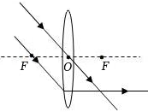

【考点】凸透镜的三条特殊光线作图

【分析】在作凸透镜的光路图时，先确定所给光线的特点再根据透镜的光学特点（三条特殊光线）来作图。

【解答】解：过光心的光线传播方向不改变；通过凸透镜焦点的光线经凸透镜折射后，折射光线将平行于主光轴，如图所示：



【点评】凸透镜三条特殊光线的作图：①通过焦点的光线经凸透镜折射后将平行于主光轴。②平行于主光轴的光线经凸透镜折射后将过焦点。③过凸透镜光心的光线传播方向不改变。

22．（2021秋•临潼区校级期末）请在图中将光路补充完整。



【答案】

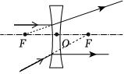

【考点】凹透镜的三条特殊光线作图

【专题】应用能力；透镜及其应用；作图题

【分析】先确定所给的折射光线的特点，再根据凹透镜的光学特点（三条特殊光线）作图。

【解答】解：延长线过另一侧焦点的光线经凹透镜折射后将平行于主光轴；平行于主光轴的光线经凹透镜折射后延长线过另一侧焦点，如图所示：



【点评】凹透镜三条特殊光线的作图：①延长线过另一侧焦点的光线经凹透镜折射后将平行于主光轴；②平行于主光轴的光线经凹透镜折射后，其折射光线的反向延长线过焦点；③过光心的光线传播方向不改变。

23．（2024秋•和平区校级三模）如图请做出光线经平面镜反射和凸透镜折射后的光路图。



【答案】

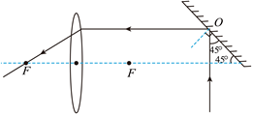

【考点】透镜的三条特殊光线的作图；利用光的反射作图

【专题】分析、综合能力；透镜及其应用

【分析】先根据光的反射定律画出反射光线，反射后的光线入射到凸透镜上，再根据“平行于主光轴的光线经凸透镜折射后折射光线必过焦点”画出折射光线。

【解答】解：图中入射角为，过入射点垂直于镜面画出法线，再根据反射角等于入射角画出反射光线，可得反射光线平行主光轴；平行于主光轴的光线经凸透镜折射后折射光线必过焦点。

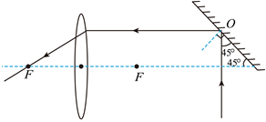

【点评】本题考查了凸透镜有三条特殊光线的画法、光的反射定律的应用，注意作图要规范。

**四．实验探究题（共2小题）**

24．（2024秋•莱芜区校级模拟）在“探究凸透镜成像规律”的实验中：



（1）如图甲所示，一束平行光通过凸透镜后在光屏上得到一个最小、最亮的光斑，则凸透镜的焦距为 　10.0　；

（2）实验组的同学用上面的透镜来研究凸透镜的成像规律，为使像成在光屏的中心位置便于观察，应如何安装实验器材：　　；

（3）如图乙所示，实验过程中，实验小组的同学将三个组的实验器材放在一起，他们发现，随着物距的不断减小，像距逐渐 　　，像逐渐 　　；（两空均选填“增大”“减小”或“不变” 

（4）他们还发现，凸透镜所成的像均为实像。小明认为这样分析是不合理的，如果要继续探究凸透镜是否还能成其他的像，接下来的操作是 　　。

【答案】（1）10.0；（2）烛焰、凸透镜和光屏三者的中心在同一高度；（3）增大；增大；（4）减小物距，使物距小于1倍焦距再观察成像情况。

【考点】探究凸透镜成像的规律；探究凸透镜成像实验的成像原理；主光轴、光心、焦点、焦距；探究凸透镜成像实验仪器的摆放原则

【专题】透镜及其应用；科学探究能力

【分析】（1）平行于主光轴的光会聚于主光轴上一点，这一点叫焦点，焦点到光心的距离叫焦距，读数时估读到分度值的下一位；（2）为了使像成在光屏中央，安装实验器材时应调节烛焰、透镜、光屏三者的中心在同一高度上；

（3）根据成实像时，物近像远像变大分析；（3）当物距小于凸透镜的1倍焦距时，成正立放大的虚像。

【解答】解：（1）图甲中，平行光线经凸透镜后会聚到一点，光屏上得到的最小、最亮的光斑便是凸透镜的焦点，所以凸透镜的焦距为；

（2）为了使像成在光屏中央，安装实验器材时应调节烛焰、透镜、光屏三者的中心在同一高度上；

（3）由乙可知，凸透镜成实像时，随着物距的不断减小，像距逐渐增大，像逐渐增大；

（4）当物距小于凸透镜的1倍焦距时，成正立放大的虚像，如果要继续探究凸透镜是否还能成其他的像，接下来的操作是减小物距，使物距小于1倍焦距再观察成像情况。

故答案为：（1）10.0；（2）烛焰、凸透镜和光屏三者的中心在同一高度；（3）增大；增大；（4）减小物距，使物距小于1倍焦距再观察成像情况。

【点评】此题考查了凸透镜成像规律的探究及应用，关键是熟记成像规律的内容，并做到灵活运用。

25．（2024秋•德州）物理兴趣小组的同学展示了以下两个实验：



（1）图甲为探究“光的反射规律”实验，若让另一束光线沿方向射向平面镜，反射光线沿方向射出，这一现象说明：在光的反射现象中 　光路是可逆的　。

（2）为了得到“反射角等于入射角”这一普遍规律，接下来的操作是改变 　　，多次实验。

（3）“探究凸透镜成像的规律”实验，凸透镜的焦距为，图乙中光屏上呈现出清晰的像，该像的性质是倒立、　　的实像，将蜡烛移至刻度线处，其他元件的位置不变，若使清晰的像再次呈现在光屏上，需在蜡烛与凸透镜间放置一个 　　（选填“近视”或“远视” 眼镜。

（4）实验中，保持蜡烛、凸透镜和光屏的位置不变，用焦距相同、直径更大的凸透镜替换原凸透镜，光屏上呈现的像与原来的像相比 　　（选填“更大”“更小”或“更亮” 。

【答案】（1）光路是可逆的；（2）入射角大小；（3）缩小；近视；（4）更亮。

【考点】探究凸透镜成像的规律；探究光反射时的规律

【专题】科学探究能力；透镜及其应用；光的传播和反射、平面镜成像；探究题

【分析】（1）光发生反射时，光路是可逆的；

（2）为了得出普遍结论，应进行多次实验来改变入射角的大小，测出多组实验数据；

（3）当物距大于时，凸透镜成倒立、缩小的实像；

若物距增大，则像距将变小，为使像仍在光屏上呈现，应利用对光线有发散作用的透镜；

远视镜是凸透镜，有会聚光线的作用，近视镜是凹透镜，有发散光线的作用；

（4）凸透镜越大，能够会聚的光线越多，像会越明亮。

【解答】解：（1）让另一束光线沿方向射向平面镜，反射光线沿方向射出，说明在光的反射现象中，光路是可逆的；

（2）要得到“反射角等于入射角”的普遍规律，应改变入射角的大小，进行多次实验；

（3）由图乙知，，所以会在光屏上呈现倒立、缩小的实像；

将蜡烛移至刻度线处，物距变大，像将靠近凸透镜，要使像仍在光屏上呈现，应在蜡烛与凸透镜间放置一个对光线有发散作用的凹透镜，所以应选近视镜；

（4）物距、焦距、光屏的位置均不变，只是凸透镜的直径变大，所以像的位置不变，只是像比原来变亮了。

故答案为：（1）光路是可逆的；（2）入射角大小；（3）缩小；近视；（4）更亮。

【点评】本题是探究光的反射定律及凸透镜成像规律的实验，关键是记住光的反射定律内容及探究方法，有关凸透镜成像特点是难点，后面两问更加抽象，有一定的难度。